**UML DIAGRAMS**

1. **CLASS DIAGRAM**

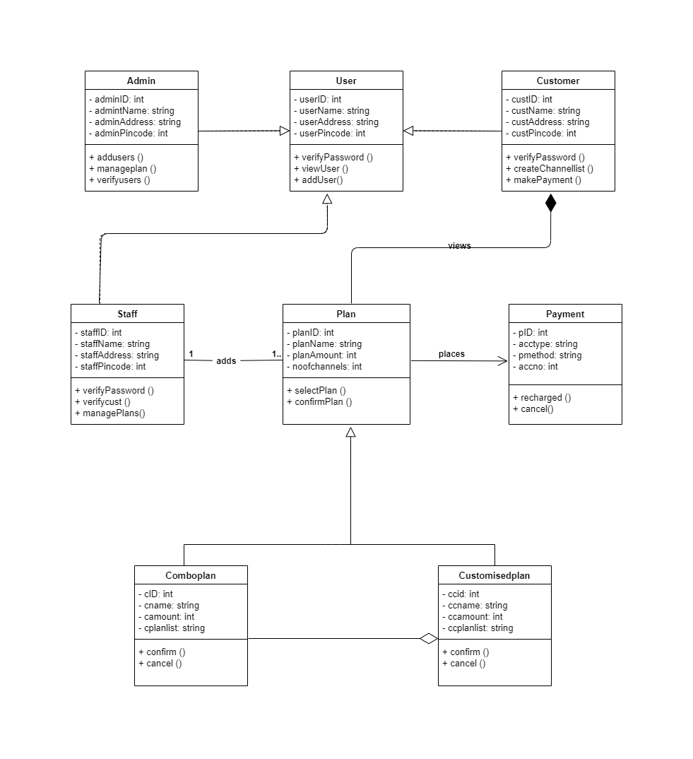

1. **SEQUENCE DIAGRAM**

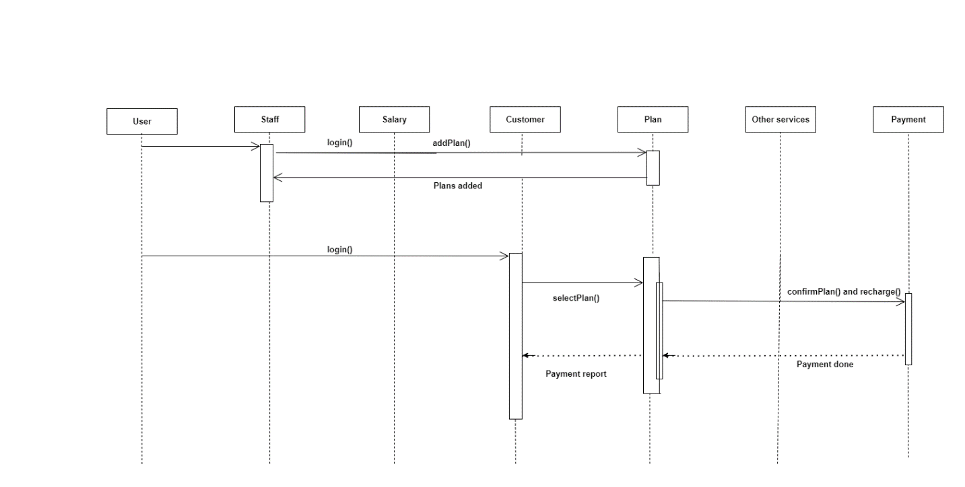

1. **STATE CHART DIAGRAM**

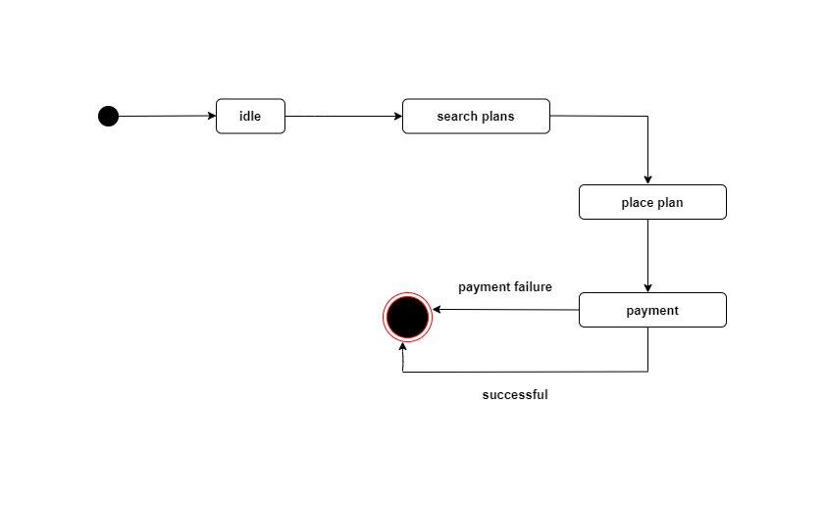

1. **USE CASE DIAGRAM**

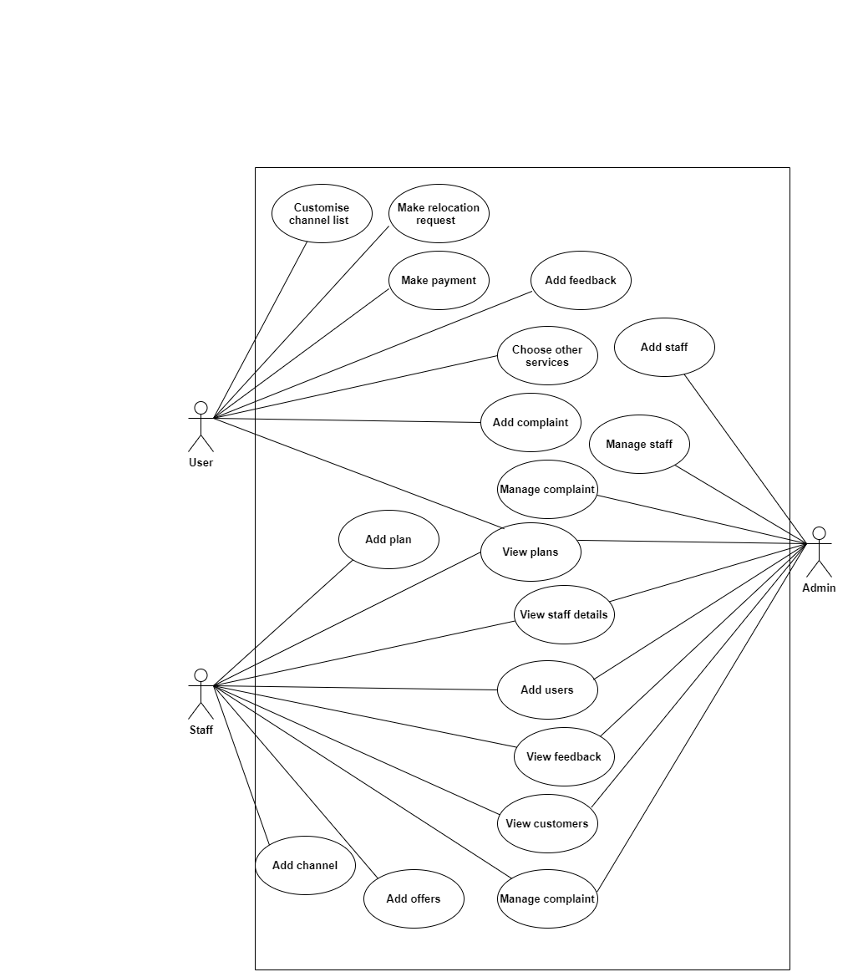

1. **COLLABORATION DIAGRAM**

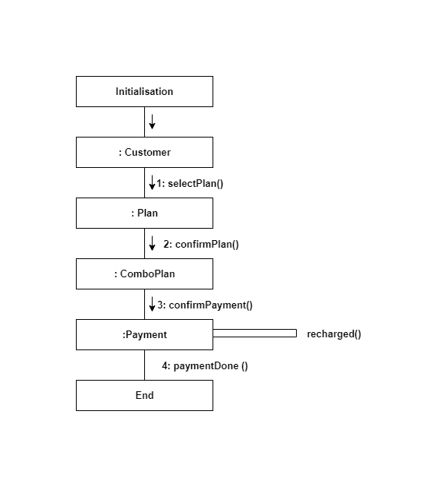

1. **OBJECT DIAGRAM**

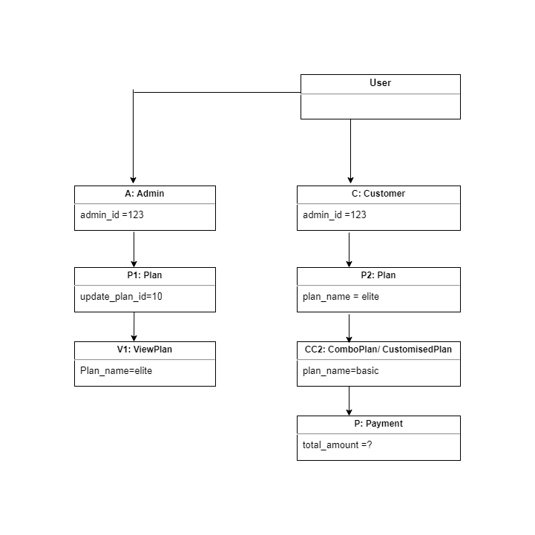

1. **ACTIVITY DIAGRAM**

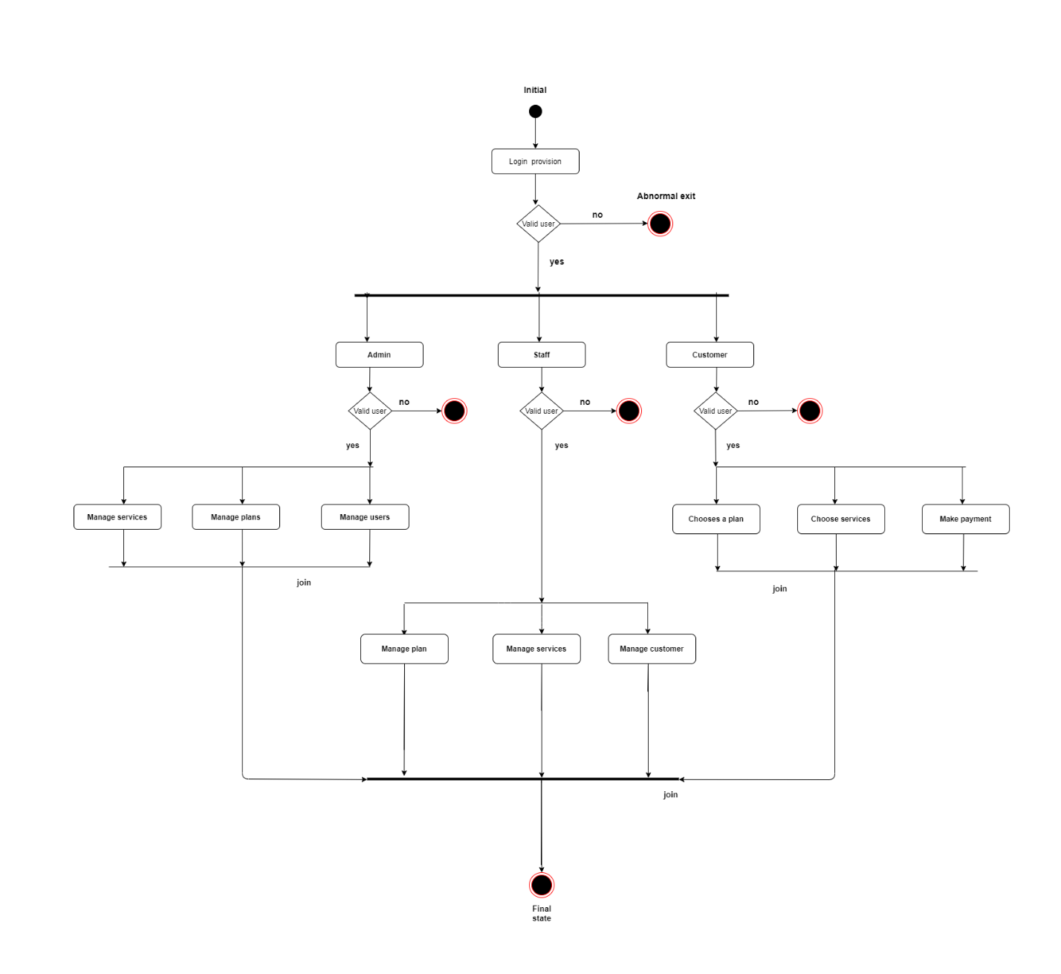

1. **COMPONENT DIAGRAM**

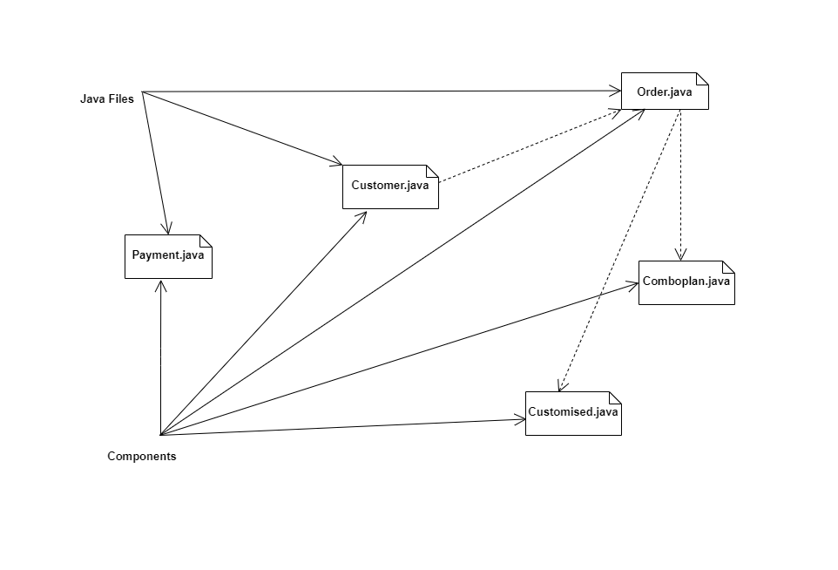

1. **DEPLOYMENT DIAGRAM**

